Xcode 7 免证书真机调试

在Xcode 7 正式发布的日子里，苹果再次给开发者带来了惊喜，从此以后只要是真机调试的时候，不再需要花99刀去购买开发者证书，但是如果APP需要上架依旧还是需要购买开发者证书的。这个惊喜对正在学习iOS开发的小伙伴，或者想做一个属于自己APP的小伙伴们都属于很丰厚的福利。接着就直接来配置怎么样使用免证书开发了。

第一步：需要准备是一个Apple ID（如果没有可以上网址注册：https://appleid.[apple.com/cn）、一个iPhone手机（如果没有可以上网购买：http://www.apple.com/cn/iphone/）和](http://apple.com/cn%EF%BC%89%E3%80%81%E4%B8%80%E4%B8%AAiPhone%E6%89%8B%E6%9C%BA%EF%BC%88%E5%A6%82%E6%9E%9C%E6%B2%A1%E6%9C%89%E5%8F%AF%E4%BB%A5%E4%B8%8A%E7%BD%91%E8%B4%AD%E4%B9%B0%EF%BC%9Ahttp://www.apple.com/cn/iphone/%EF%BC%89%E5%92%8C) Xcode 7（上App store 下载）

第二步：打开Xcode 选择屏幕左上角Xcode-> preferencese

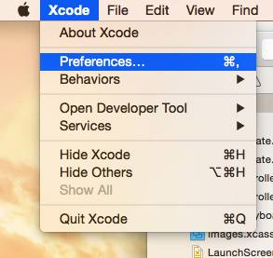

第三步：选择Account 点击左下角的+按钮登陆Apple ID第四步：登陆小伙伴的Apple ID

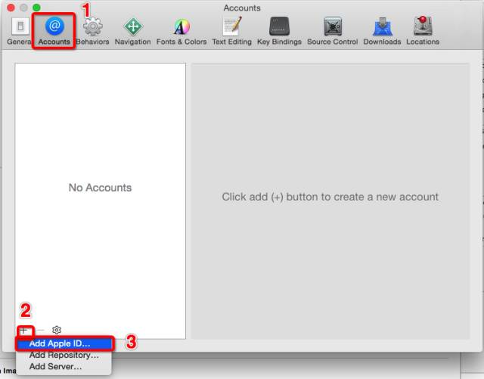

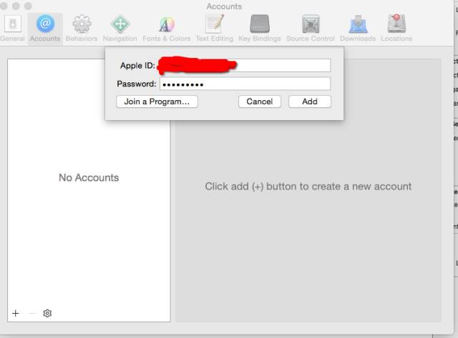

登陆成功之后，在右侧会显示小伙伴的账号在iOS和Mac上都是free的，双击这一列（或者点击选择view details）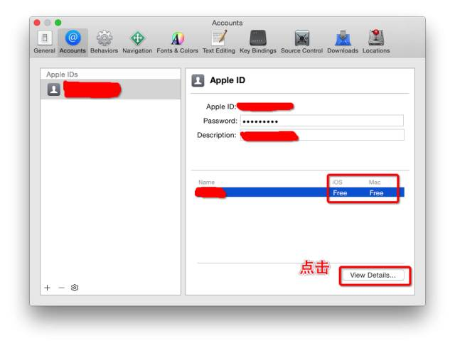

第五步：这里需要一定时间获取你的Apple ID的开发者信息，点击iOS Development 后面的create ，然后稍等片刻，直到create按钮不见了。

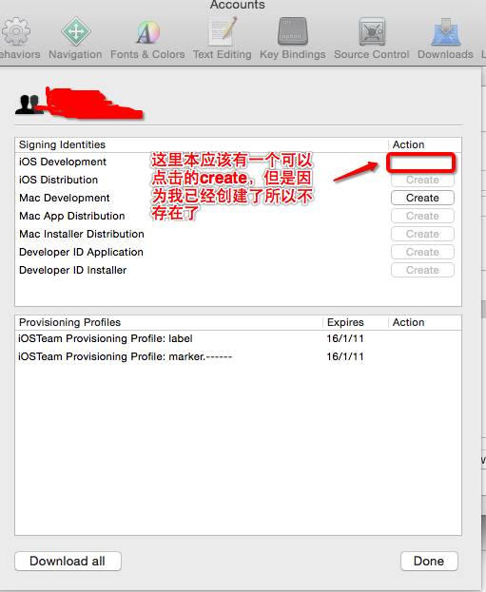

第六步：到了这里基本上已经结束

开始真机测试：打开需要真机测试的项目插上手机（Xcode第一次链接手机会很慢，可以选择Xcode菜单栏中的window->devices查看手机是否准备就绪了），选择项目文件-> General - > Team -> 选择你属于你的Apple ID ，再点击Team 下面的fix issue修复Team 正下方的警告。

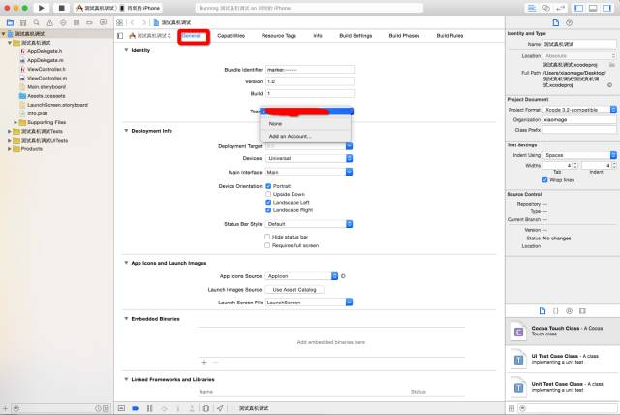

第七步：最后一个问题，你最终会发现Xcode会弹出一个框（process launch failed: Security），这里需要打开你手机的设置->通用- > 描述文件-> 选择你的Apple ID - > 点击信任 - > 打完收工！